สำนักงานสหกรณ์จังหวัดร้อยเอ็ด
คู่มือการใช้งาน

ระบบสารสนเทศกองทุนพัฒนาสหกรณ์
RoietKPS
สำหรับผู้ดูแลระบบ เจ้าหน้าที่จังหวัด เจ้าหน้าที่ส่งเสริม
สหกรณ์และกลุ่มเกษตรกร
ฉบับใช้งานระบบ | ตุลาคม 2569
ครอบคลุมการสมัครสมาชิก คำขอกู้ การตรวจเอกสาร การอนุมัติ การจัดทำสัญญา และการติดตามการชำระ
01

ภาพรวมและขอบเขตการใช้งาน
คู่มือนี้อธิบายเส้นทางงานหลัก ตั้งแต่สมัครสมาชิกจนถึงการอนุมัติ จัดทำสัญญา รับชำระ และปิดสัญญา
ลำดับงานหลัก
สมัครสมาชิก → Admin อนุมัติ → จัดทำคำขอกู้และเอกสาร → ตรวจสองระดับ → อนุมัติ → จัดทำสัญญา → เบิกจ่าย → ติดตามชำระ → ปิดสัญญา
สิทธิและหน้าที่ของผู้ใช้งาน
บทบาท | งานหลักในระบบ
Admin | อนุมัติผู้ใช้ กำหนดสิทธิ จัดการข้อมูลหลังอนุมัติ กติกาแจ้งเตือน และข้อมูลส่วนกลาง
เจ้าหน้าที่จังหวัด | ตรวจและอนุมัติคำขอ จัดทำสัญญา บันทึกการเบิกจ่าย ตารางชำระ และรับชำระ
เจ้าหน้าที่ส่งเสริม | ตรวจเอกสาร ให้ความเห็น ส่งกลับแก้ไข และบันทึกผลติดตามหน่วยงานที่รับผิดชอบ
สหกรณ์ / กลุ่มเกษตรกร | จัดทำข้อมูลและคำขอกู้ ส่งเอกสาร ติดตามสัญญา กำหนดชำระ และประวัติรับชำระ

สิ่งที่ควรเตรียมก่อนเริ่มงาน
- ชื่อผู้ใช้และรหัสผ่านที่ได้รับอนุมัติแล้ว
- ข้อมูลหน่วยงาน เลขทะเบียน ที่อยู่ และช่องทางติดต่อ
- รายละเอียดคำขอกู้ อัตราดอกเบี้ย ผู้ค้ำประกัน และไฟล์เอกสารที่เกี่ยวข้อง
02

เข้าสู่ระบบและรู้จักเมนู
ผู้ใช้ทุกบทบาทเข้าสู่ระบบจากปุ่มเข้าสู่ระบบบนหน้าแรก
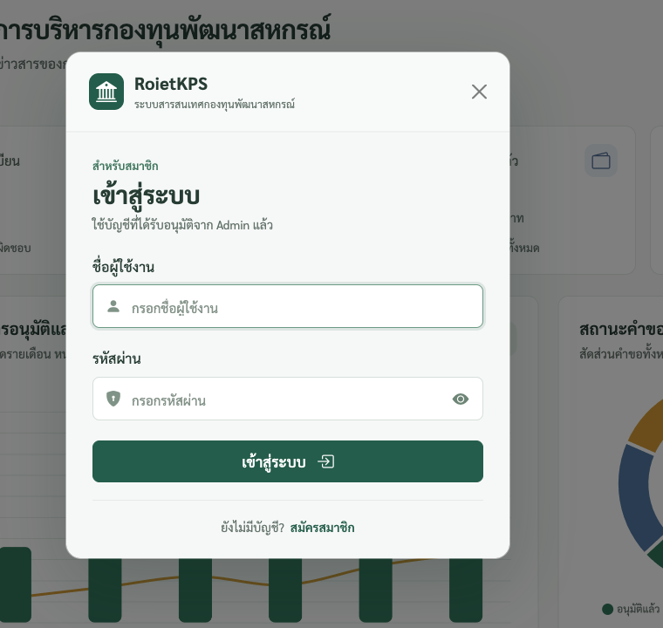
หน้าต่างเข้าสู่ระบบจากหน้าแรก
1. เปิดหน้าแรกของระบบ แล้วกด “เข้าสู่ระบบ”
2. กรอกชื่อผู้ใช้และรหัสผ่าน จากนั้นกดปุ่มเข้าสู่ระบบ
3. ระบบจะแสดงแดชบอร์ดและเมนูตามสิทธิของบัญชี
หากยังไม่ได้รับอนุมัติ ระบบจะไม่อนุญาตให้เข้าสู่ระบบ โปรดรอการตรวจสอบจาก Admin หรือประสานผู้ดูแลระบบ
03

Admin อนุมัติและกำหนดสิทธิผู้ใช้
บัญชีใหม่ต้องได้รับการตรวจสอบหน่วยงานและกำหนดสิทธิก่อนเริ่มใช้งาน
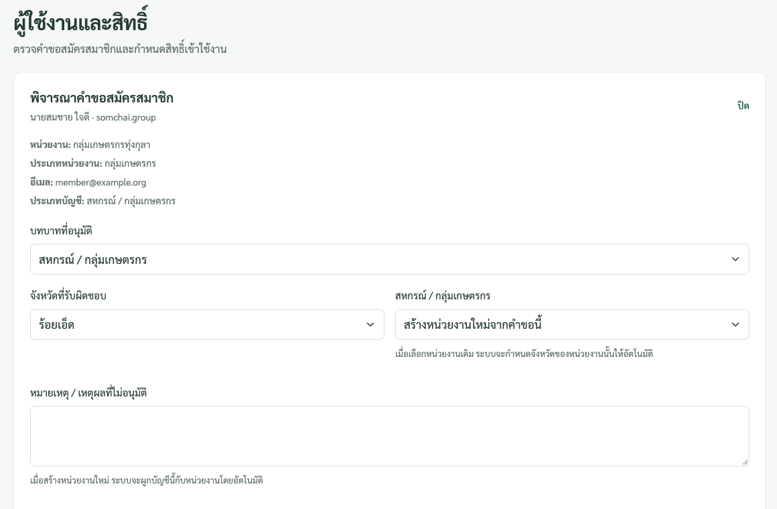
หน้าตรวจสอบผู้สมัครและกำหนดสิทธิการเข้าถึง
1. เปิดเมนูผู้ใช้งาน แล้วเลือกรายการที่มีสถานะรออนุมัติ
2. ตรวจชื่อ หน่วยงาน ประเภทหน่วยงาน และช่องทางติดต่อ
3. กำหนดบทบาท ขอบเขตข้อมูล และหน่วยงานที่เกี่ยวข้องให้ถูกต้อง
4. กดอนุมัติ บัญชีจะเปลี่ยนเป็นพร้อมใช้งาน
Admin สามารถแก้ไขข้อมูล ระงับหรือเปิดใช้งานบัญชีได้จากหน้ารายการผู้ใช้งาน
04

แดชบอร์ดของสหกรณ์และกลุ่มเกษตรกร
หลังเข้าสู่ระบบ ผู้ใช้จะเห็นงานค้าง สถานะคำขอ และการแจ้งเตือนที่เกี่ยวข้องกับหน่วยงานของตน
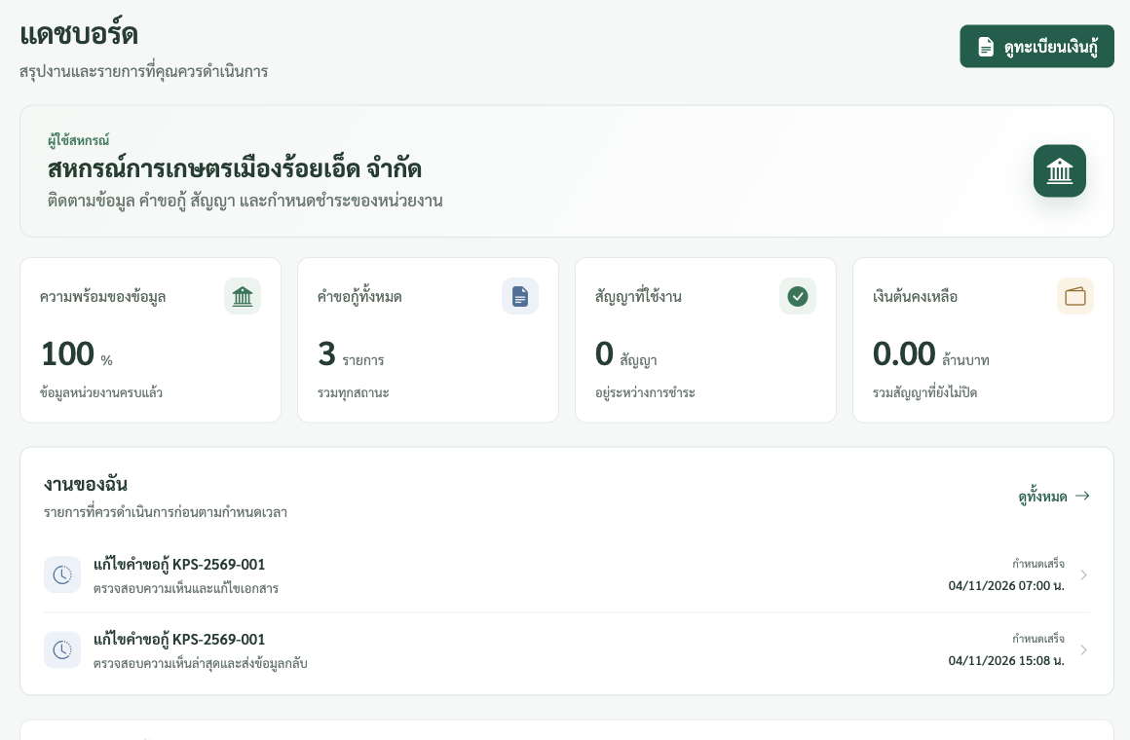
แดชบอร์ดสำหรับติดตามงานของหน่วยงาน
1. ตรวจข้อมูลสรุปและรายการที่ต้องดำเนินการบนแดชบอร์ด
2. จัดทำข้อมูลหน่วยงานให้ครบถ้วนก่อนสร้างคำขอกู้
3. เลือกเมนูคำขอกู้เพื่อสร้างหรือเปิดรายการเดิม
หนึ่งสหกรณ์หรือกลุ่มเกษตรกรสามารถมีคำขอกู้และสัญญาได้หลายรายการ แต่ละรายการมีเอกสารและสถานะแยกจากกัน
05

จัดทำและติดตามคำขอกู้
คำขอกู้เป็นข้อมูลหลักของแต่ละรายการ ส่วนการส่งเอกสารใช้เมนูเอกสารคำขอกู้แยกต่างหาก
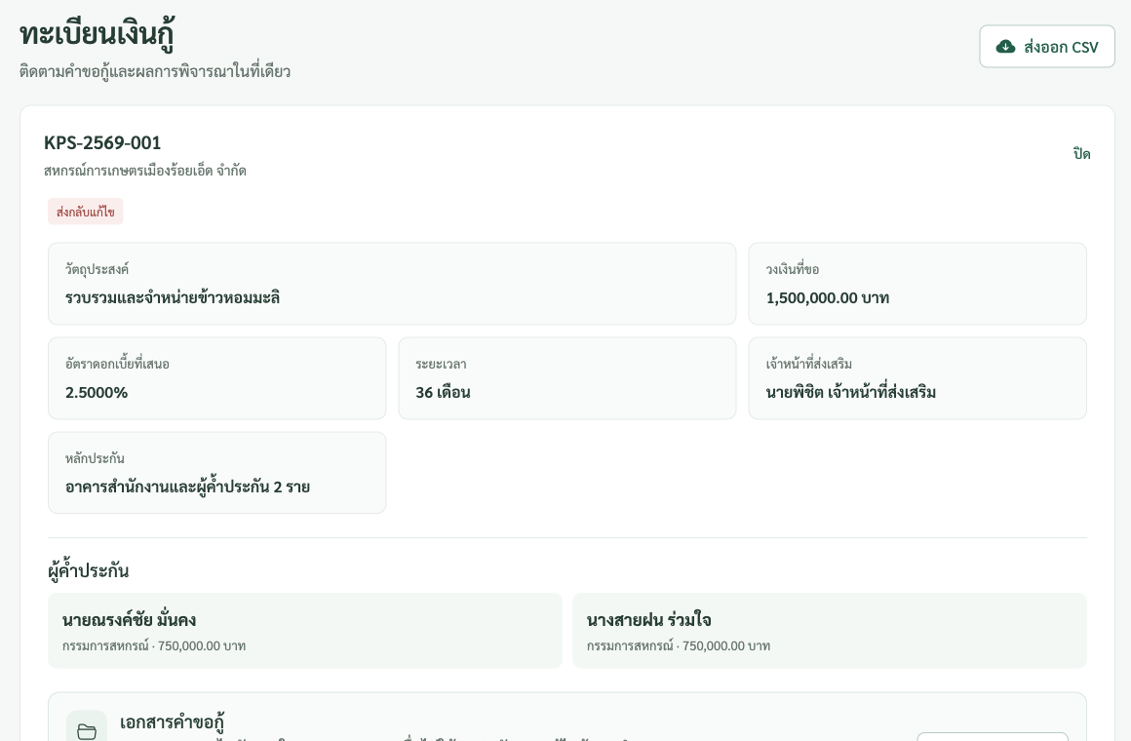
รายละเอียดคำขอกู้และสถานะของรายการ
1. กดเพิ่มคำขอกู้ แล้วกรอกรายละเอียดวงเงิน วัตถุประสงค์ และอัตราดอกเบี้ย
2. เพิ่มข้อมูลผู้ค้ำประกันและเจ้าหน้าที่ส่งเสริมผู้รับผิดชอบ
3. บันทึกร่างและตรวจความครบถ้วนก่อนส่งตรวจ
4. ติดตามสถานะและความเห็นจากหน้ารายละเอียดคำขอ
06

ส่งเอกสารและแก้ไขไฟล์ที่ถูกส่งกลับ
ระบบเก็บประวัติไฟล์และรอบการตรวจแยกตามคำขอกู้ เพื่อให้ตรวจสอบย้อนหลังได้
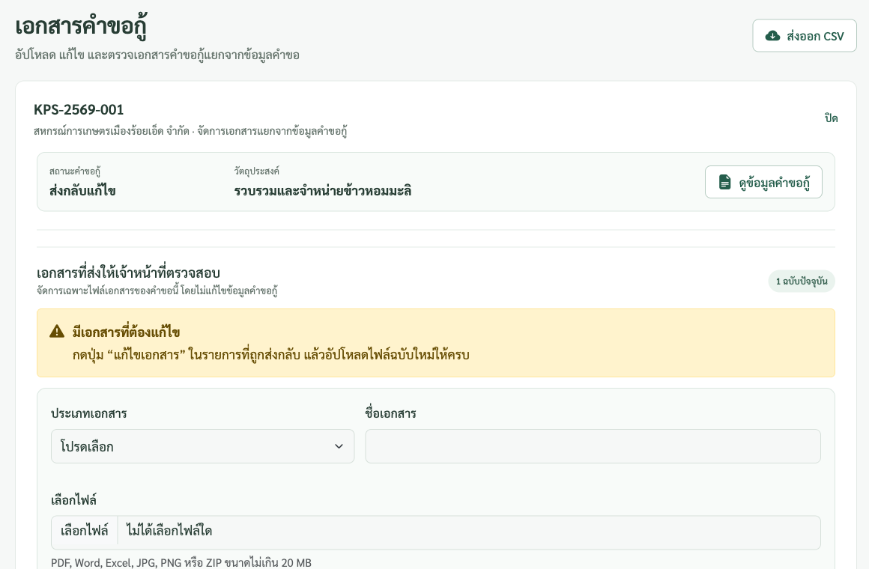
รายการเอกสารที่เจ้าหน้าที่ส่งกลับให้แก้ไข
1. เปิดเมนูเอกสารคำขอกู้ แล้วเลือกรายการที่ต้องการ
2. อัปโหลดไฟล์ ระบุประเภทเอกสารและรายละเอียด แล้วส่งให้ตรวจสอบ
3. หากมีสถานะให้แก้ไข ให้เปิดความเห็นของเจ้าหน้าที่และกดแก้ไข
4. อัปโหลดไฟล์ฉบับใหม่ จากนั้นส่งตรวจสอบอีกครั้ง
ไม่ควรลบหรือเขียนทับไฟล์เดิมด้วยวิธีนอกระบบ เพราะประวัติแต่ละรอบช่วยยืนยันการแก้ไขและการตรวจสอบ
07

ติดตามงานผ่านการแจ้งเตือน
การแจ้งเตือนช่วยรวมงานใหม่ งานใกล้ครบกำหนด และรายการที่ต้องแก้ไขไว้ในจุดเดียว
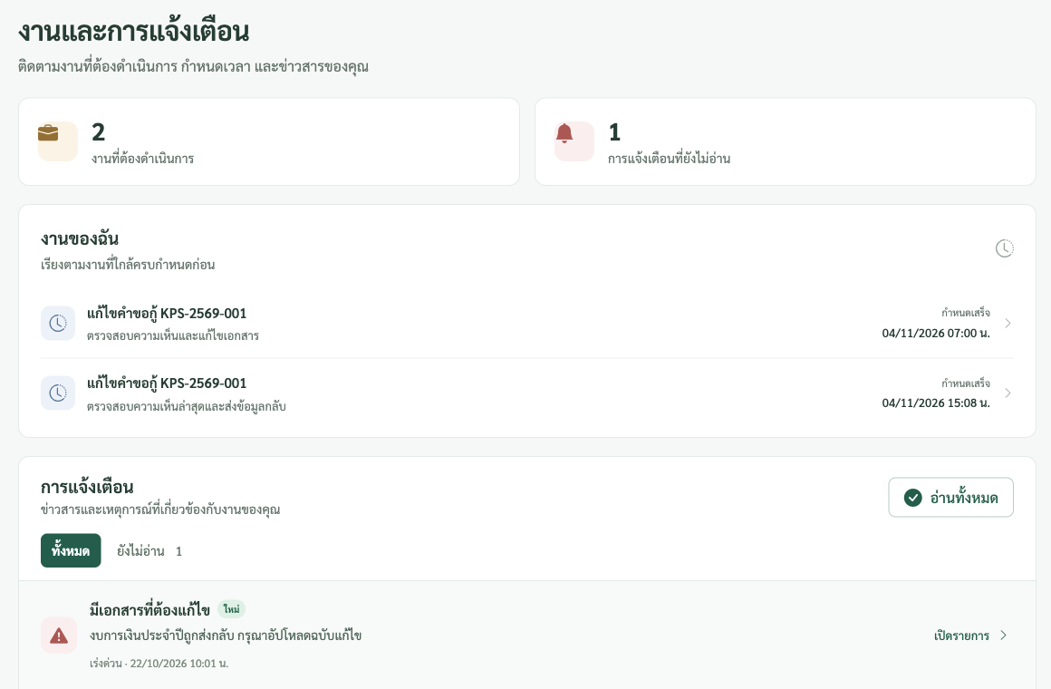
ศูนย์การแจ้งเตือนและรายการที่ต้องดำเนินการ
1. เปิดเมนูการแจ้งเตือน หรือกดสัญลักษณ์แจ้งเตือนบนแถบเมนู
2. อ่านข้อความและกดเปิดรายการเพื่อไปยังงานที่เกี่ยวข้อง
3. ดำเนินการตามสถานะ เช่น ส่งไฟล์เพิ่ม ตรวจเอกสาร หรืออนุมัติ
4. เมื่อเปิดอ่านแล้ว ระบบจะบันทึกสถานะการอ่านของผู้ใช้
08

เจ้าหน้าที่ส่งเสริมตรวจเอกสารรายฉบับ
ควรตรวจความครบถ้วน ความชัดเจน และความสอดคล้องของไฟล์ก่อนให้ผลการตรวจ
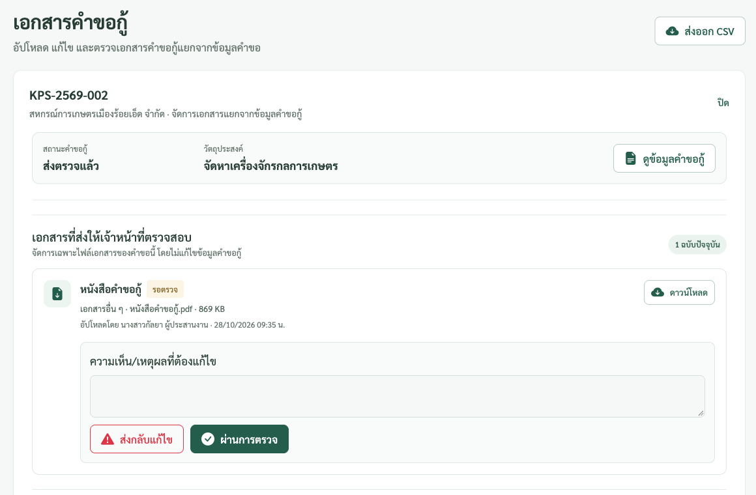
หน้าเอกสารคำขอกู้สำหรับเจ้าหน้าที่ส่งเสริม
1. เปิดคำขอที่ได้รับมอบหมาย แล้วเข้าสู่เอกสารคำขอกู้
2. ดาวน์โหลดหรือเปิดไฟล์ ตรวจรายละเอียดและประวัติการส่ง
3. หากถูกต้องให้ยืนยันผลตรวจ หากต้องแก้ไขให้ระบุความเห็นที่ชัดเจน
4. เมื่อเอกสารครบทุกฉบับ จึงพิจารณาคำขอในภาพรวม
09

เจ้าหน้าที่ส่งเสริมให้ความเห็นต่อคำขอ
ผลตรวจในภาพรวมใช้สำหรับส่งต่อให้เจ้าหน้าที่จังหวัดหรือส่งกลับหน่วยงานเพื่อแก้ไข
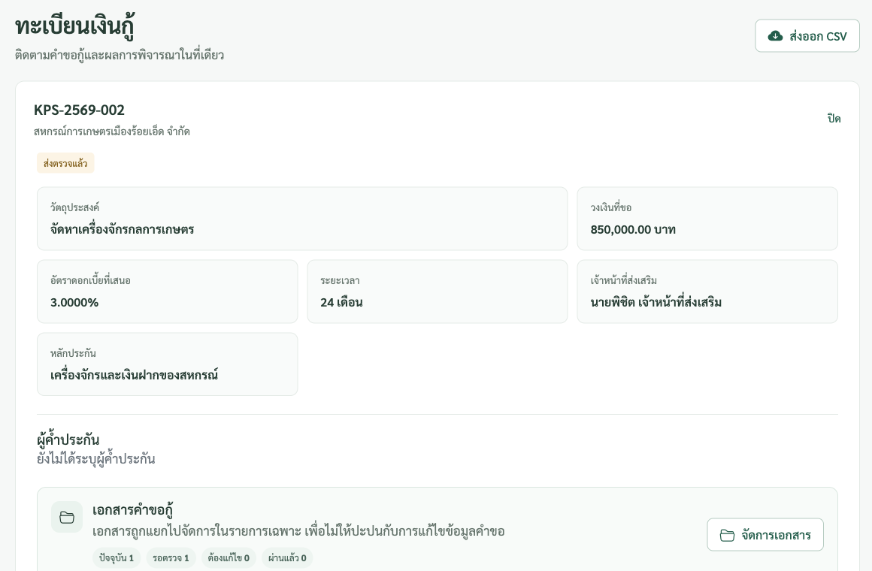
หน้าพิจารณาคำขอในภาพรวมของเจ้าหน้าที่ส่งเสริม
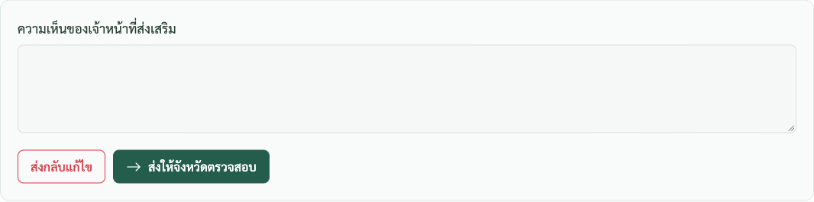
ส่วนบันทึกความเห็นและผลการพิจารณา
1. ทบทวนข้อมูลคำขอ ผู้ค้ำประกัน และผลตรวจเอกสารทั้งหมด
2. บันทึกความเห็น เลือกส่งให้เจ้าหน้าที่จังหวัด หรือส่งกลับแก้ไข
3. ตรวจข้อความอีกครั้งก่อนยืนยัน เพราะความเห็นจะปรากฏในประวัติงาน
10

เจ้าหน้าที่จังหวัดตรวจและอนุมัติ
เจ้าหน้าที่จังหวัดเป็นผู้ตรวจสอบขั้นสุดท้ายก่อนบันทึกผลอนุมัติในระบบ
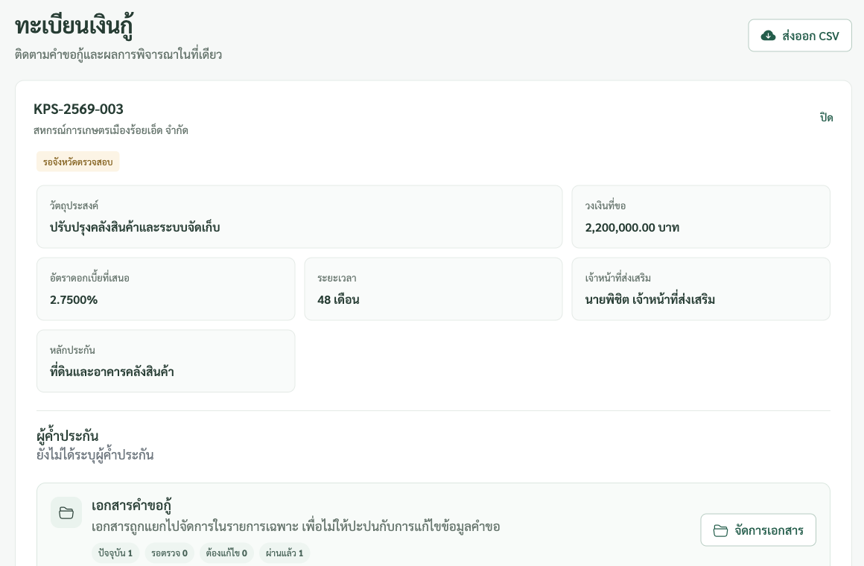
หน้าพิจารณาคำขอของเจ้าหน้าที่จังหวัด
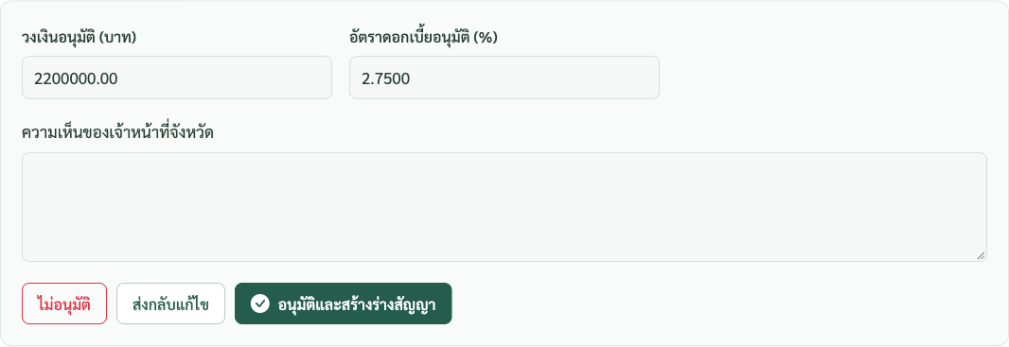
ส่วนบันทึกความเห็นและผลการอนุมัติ
1. ตรวจรายละเอียดคำขอและความเห็นของเจ้าหน้าที่ส่งเสริม
2. ตรวจเอกสารที่ผ่านการรับรองและประวัติการแก้ไข
3. เลือกอนุมัติ หรือส่งกลับแก้ไขพร้อมระบุเหตุผล แล้วกดยืนยัน
เมื่ออนุมัติแล้ว ข้อมูลสำคัญของรายการจะถูกจำกัดการแก้ไข โดย Admin เป็นผู้ดำเนินการเมื่อมีเหตุจำเป็น
11

คู่มือและเอกสารเผยแพร่
Admin และเจ้าหน้าที่จังหวัดสามารถเผยแพร่ไฟล์ให้ผู้ใช้งานดาวน์โหลดจากหน้าแรกและเมนูเอกสารเผยแพร่
การอัปโหลดเอกสาร
1. เปิดเมนูคู่มือและเอกสารเผยแพร่ แล้วกดเพิ่มเอกสาร
2. กรอกชื่อเรื่อง คำอธิบาย และเลือกไฟล์ที่ต้องการเผยแพร่
3. ปักหมุดหัวข้อสำคัญเมื่อต้องการให้รายการอยู่ด้านบน
4. บันทึกและตรวจการดาวน์โหลดจากหน้ารายการ
การแสดงผลบนหน้าแรก
- แสดงเอกสารล่าสุดไม่เกิน 10 หัวข้อบริเวณท้ายหน้าแรก
- เอกสารที่เผยแพร่ไม่เกิน 3 วันจะแสดงสัญลักษณ์ NEW
- หัวข้อที่ปักหมุดจะแสดงก่อนรายการทั่วไปตามลำดับเวลา
- ผู้ใช้งานสามารถดาวน์โหลดได้ตามสิทธิและสถานะการเผยแพร่
แนวทางตั้งชื่อไฟล์
ควรใช้ชื่อสั้น สื่อความหมาย ระบุปีหรือครั้งที่ปรับปรุง และหลีกเลี่ยงอักขระพิเศษที่ไม่จำเป็น
12

สถานะงาน การแก้ปัญหา และความปลอดภัย
ใช้ตารางนี้ตรวจความหมายของสถานะหลักและแนวทางดำเนินการต่อ
สถานะ | ความหมาย | ผู้ดำเนินการถัดไป
ร่าง | ยังไม่ส่งเข้าสู่กระบวนการตรวจ | สหกรณ์ / กลุ่มเกษตรกร
ส่งตรวจแล้ว | รอเจ้าหน้าที่ส่งเสริมตรวจข้อมูลและเอกสาร | เจ้าหน้าที่ส่งเสริม
ให้แก้ไข | มีความเห็นและรายการที่ต้องแก้ไข | สหกรณ์ / กลุ่มเกษตรกร
รอจังหวัดพิจารณา | เจ้าหน้าที่ส่งเสริมส่งต่อแล้ว | เจ้าหน้าที่จังหวัด
อนุมัติ | กระบวนการพิจารณาเสร็จสิ้น | ติดตามตามแผนงาน
รอจัดทำสัญญา | คำขออนุมัติแล้วและรอบันทึกข้อมูลสัญญา | เจ้าหน้าที่จังหวัด
อยู่ระหว่างชำระ | เบิกจ่ายแล้วและมีการติดตามตามตารางชำระ | จังหวัดและเจ้าหน้าที่ส่งเสริม
ค้างชำระ | มียอดที่ครบกำหนดแต่ยังชำระไม่ครบ | จังหวัดและเจ้าหน้าที่ส่งเสริม
ชำระครบ | เงินต้นและยอดตามตารางชำระครบแล้ว | เจ้าหน้าที่จังหวัดหรือ Admin ปิดสัญญา

เมื่อพบปัญหา
- เข้าสู่ระบบไม่ได้: ตรวจชื่อผู้ใช้ รหัสผ่าน สถานะอนุมัติ และการระงับบัญชี
- ไม่พบรายการ: ตรวจเมนู บทบาท ขอบเขตข้อมูล และหน่วยงานที่เชื่อมกับบัญชี
- อัปโหลดไม่ได้: ตรวจชนิดไฟล์ ขนาดไฟล์ และการเชื่อมต่อเครือข่าย
- ไม่เห็นปุ่มดำเนินการ: ตรวจว่าสถานะปัจจุบันอนุญาตให้บทบาทของผู้ใช้แก้ไขหรือไม่
ข้อควรปฏิบัติด้านความปลอดภัย
- ตั้งรหัสผ่านอย่างน้อย 8 ตัวและไม่ใช้ร่วมกับระบบอื่น
- ไม่ส่งรหัสผ่านผ่านข้อความหรือเอกสาร และออกจากระบบเมื่อใช้เครื่องร่วมกัน
- ตรวจชื่อรายการและไฟล์ก่อนยืนยันทุกครั้ง โดยเฉพาะขั้นตอนอนุมัติ
- แจ้งผู้ดูแลระบบทันทีเมื่อพบการใช้งานผิดปกติหรือข้อมูลไม่ตรงกัน
13

จัดทำสัญญาหลังอนุมัติ
คำขอที่จังหวัดอนุมัติจะสร้างรายการรอจัดทำสัญญาโดยอัตโนมัติ
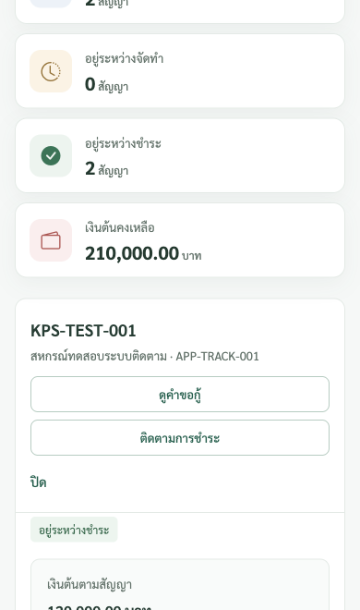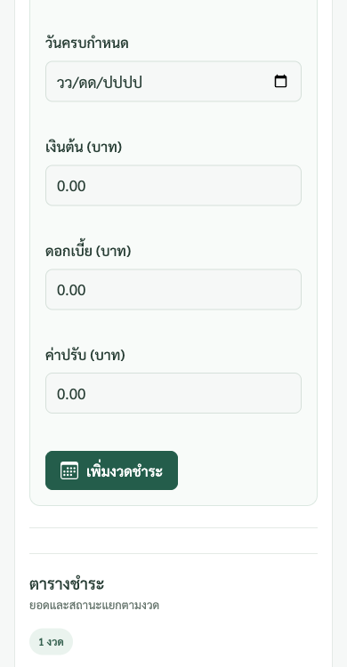
หน้าสัญญาเงินกู้และส่วนเพิ่มตารางชำระบนหน้าจอมือถือ
1. เปิดเมนูสัญญาเงินกู้ แล้วเลือกรายการที่มีสถานะรอจัดทำสัญญา
2. บันทึกเลขที่สัญญา วันที่เริ่มสัญญา วันที่ครบกำหนด และเลื่อนสถานะตามลำดับงาน
3. เมื่อลงนามครบถ้วน ให้บันทึกวันและเวลาเบิกจ่าย ระบบจะเปลี่ยนสัญญาเป็นอยู่ระหว่างชำระ
4. ตรวจยอดเงินต้น อัตราดอกเบี้ย ระยะเวลา และเจ้าหน้าที่ส่งเสริมก่อนเพิ่มตารางชำระ
14

สร้างตารางชำระและบันทึกรับชำระ
เจ้าหน้าที่จังหวัดบันทึกงวดตามเอกสารแนบท้ายสัญญาและหลักฐานการรับเงิน
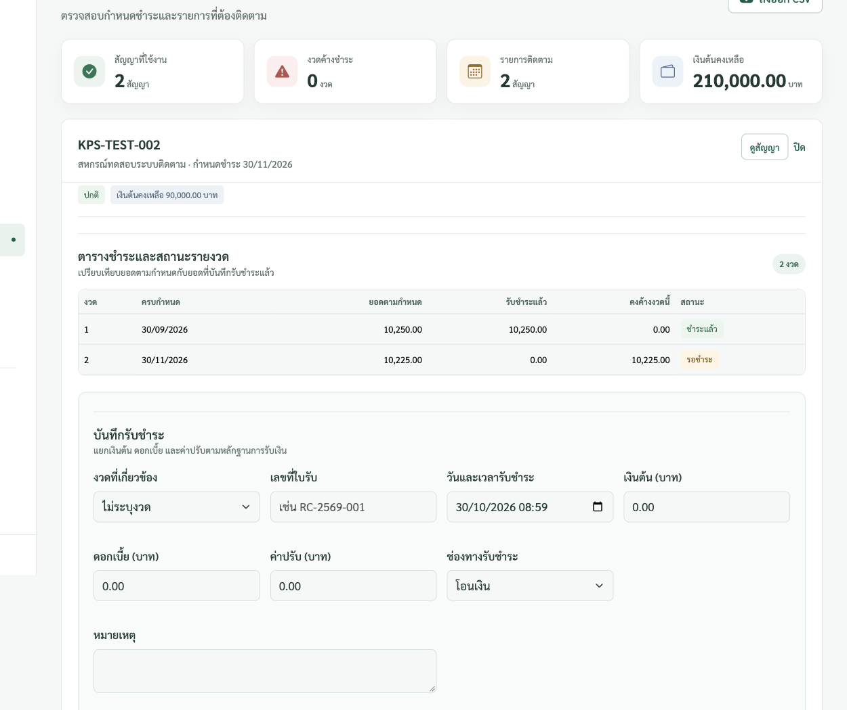
ตารางชำระ สถานะรายงวด และแบบฟอร์มบันทึกรับชำระ
1. เปิดสัญญาที่อยู่ระหว่างชำระ แล้วเพิ่มเลขงวด วันครบกำหนด เงินต้น ดอกเบี้ย และค่าปรับ
2. เมื่อได้รับชำระ ให้เปิดเมนูติดตามหนี้และเลือกสัญญา
3. เลือกงวดที่เกี่ยวข้อง ระบบจะเติมยอดคงค้างของงวดให้อัตโนมัติ
4. กรอกเลขที่ใบรับ วันเวลา ช่องทางรับชำระ และตรวจยอดก่อนบันทึก
5. กรณีชำระบางส่วน สถานะงวดจะยังคงเป็นชำระบางส่วนจนกว่ายอดตามงวดจะครบ
15

บันทึกผลการติดตาม
เจ้าหน้าที่บันทึกการโทร อีเมล หนังสือ หรือลงพื้นที่ พร้อมกำหนดวันติดตามครั้งถัดไป
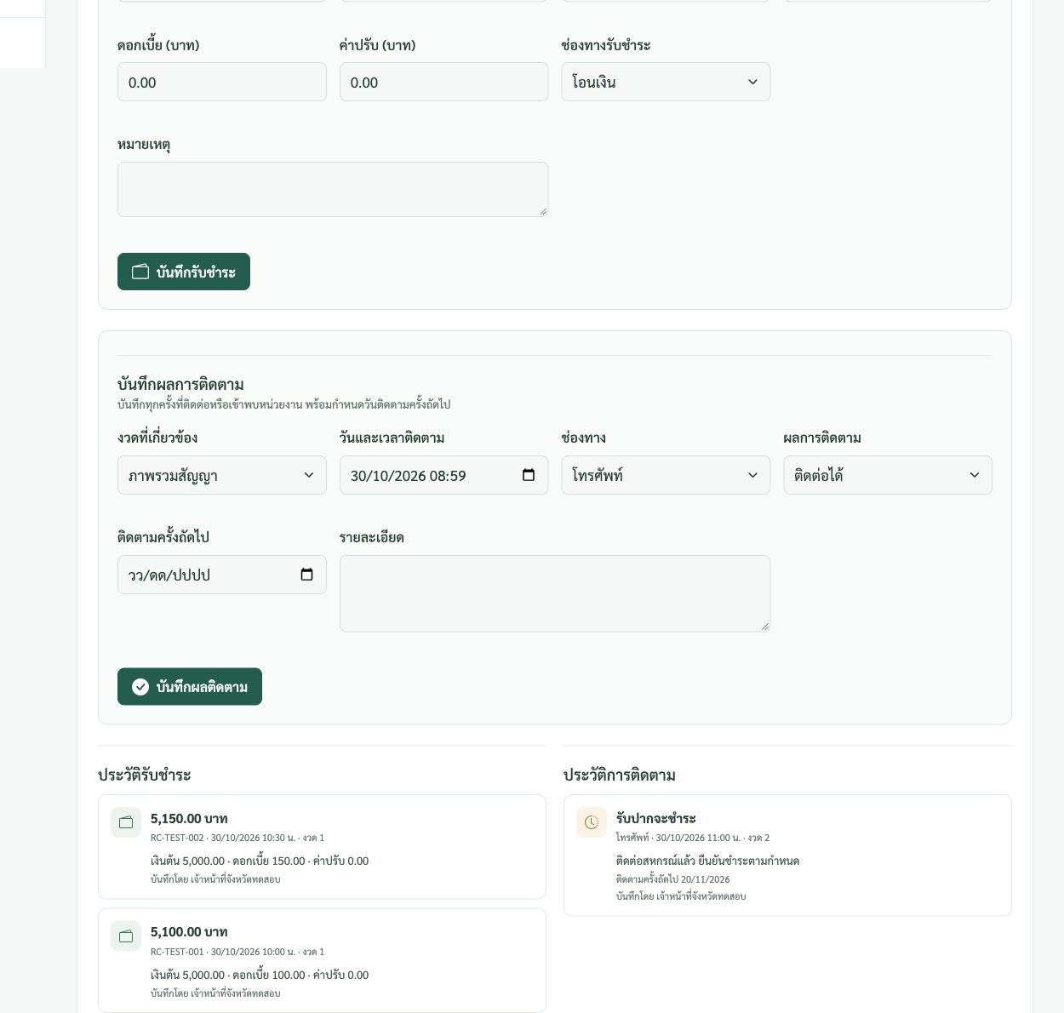
แบบฟอร์มผลการติดตามและประวัติการดำเนินงานของสัญญา
1. เลือกงวดที่เกี่ยวข้อง หรือเลือกภาพรวมสัญญาเมื่อเป็นการติดตามทั่วไป
2. ระบุวันเวลา ช่องทาง ผลการติดตาม และรายละเอียดที่จำเป็นต่อการดำเนินงานครั้งถัดไป
3. หากต้องติดตามต่อ ให้กำหนดวันที่ครั้งถัดไป ระบบจะสร้างงานบนแดชบอร์ดของผู้บันทึก
4. ตรวจประวัติรับชำระและประวัติการติดตามก่อนติดต่อหน่วยงานทุกครั้ง
16

ตรวจสอบและปิดสัญญา
ปิดสัญญาเมื่อยอดเงินต้นและยอดตามตารางชำระครบถ้วนและตรวจสอบหลักฐานแล้ว
ช่วงงาน | สิ่งที่ต้องตรวจ | ผู้รับผิดชอบหลัก
ก่อนครบกำหนด | ตรวจงวดถัดไปและแจ้งเตือนหน่วยงานล่วงหน้า | เจ้าหน้าที่ส่งเสริม
เมื่อรับชำระ | ตรวจหลักฐาน เลขที่ใบรับ และแยกเงินต้น ดอกเบี้ย ค่าปรับ | เจ้าหน้าที่จังหวัด
เมื่อค้างชำระ | บันทึกผลติดต่อและกำหนดวันติดตามครั้งถัดไป | ส่งเสริมและจังหวัด
เมื่อชำระครบ | ตรวจยอดทุกงวด ประวัติรับชำระ และเอกสารปิดสัญญา | จังหวัดหรือ Admin
ก่อนปิดสัญญา ตรวจว่าทุกงวดมีสถานะชำระแล้วหรือยกเว้น ยอดเงินต้นคงเหลือเป็นศูนย์ และไม่มีงานติดตามค้างอยู่
1. เปิดหน้าติดตามหนี้และตรวจยอดคงค้างของทุกงวด
2. ตรวจประวัติรับชำระ เลขที่ใบรับ และผู้บันทึกรายการ
3. ตรวจประวัติการติดตามและงานที่กำหนดไว้ในอนาคต
4. เมื่อข้อมูลครบ ให้เปลี่ยนสถานะจากชำระครบเป็นปิดสัญญา
5. หากต้องแก้ข้อมูลหลังอนุมัติ ให้ Admin ดำเนินการและระบุเหตุผลเพื่อเก็บประวัติการเปลี่ยนแปลง

